*Проект*

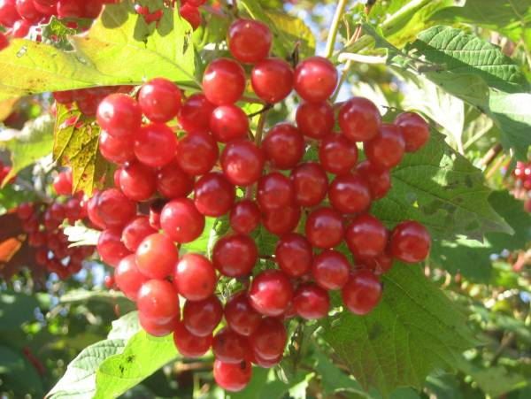

*Червона калина- символУкраїни*

Підготувала Тимощук Н.Л.

Дослідницько – пошуковий проект «Калина – символ України»

Українська мова - мова калинова

Хай і знов калина

Червоніє, достигає,

Всьому світу заявляє:

„Я - країна Україна -

На горі калина!"

П. Тичина

**Учасники проекту:** учні,вихователь, батьки.

**Термін реалізації проекту.** Від 11.09.12р. по 28.09.2012р.

**Мета і завдання проекту**

Збагатити учнів відомостями про калину і донести до них її символічний зміст, встановити зв'язок між літературою, музикою, природознавством; вдосконалювати навики виразного художнього читання поезії.

Формувати в учнів життєві компетентності і навички пошукової діяльності; уміння досліджувати матеріали, спостерігати за рослинами, фіксувати результати. Розвивати пізнавальні інтереси до вивчення традицій українського народу.

Виховувати у дітей глибокі почуття любові до рідної землі, її культури, побуту, символів і звичаїв.

**Мотивація пізнавальної діяльності**

Калина – дерево українського народу. А оскільки ягоди калини червоні, то й стали вони символом крові та невмирущого роду. Ось тому на весільних дівочих і навіть парубочих сорочках, на рушниках вишивали кетяги калини. А в пісні співається:

Говорила мати: “Не забудься, сину,

Як будуєш хату, посади калину.

Бо вогненні грона – наша кров червона

Зоряна калина – і краса, і врода

Нашої країни, нашого народу.”

Калина – це й символ краси, кохання, щастя. Навесні калина вкривається білим цвітом і стоїть, як наречена, в білому вбранні, а восени палахкотить гронами червоних плодів. Калиною уквітчують весільний коровай, оселю, нею лікуються. Народ склав про калину багато легенд, пісень.

**Планування діяльності**

План

1. Обговорення теми проекту.
2. Визначення джерела необхідної інформації.
3. Об’єднання в групи.
4. Робота в творчих групах за спеціальними завданнями (4групи):
   * «Шукачі знань»
   * «Дослідники»
   * «Практики»
   * «Літератори»

**Напрямки реалізації проекту**

Група «Шукачі знань»:

* + досліджує види, розміри та зовнішній вигляд рослини;
  + узагальнює матеріали дослідження для усного журналу.



Група «Дослідники»:

* + шукає цікаву інформацію калину;
  + добирає малюнки та фотографії.

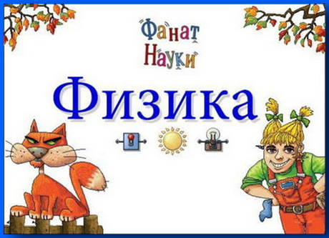

Група «Практики»:

* + готує матеріал для виготовлення поробок по темі;
  + складає виставку робіт.



**Група «Літератори»:**

* + збирає зразки усної народної творчості та літератури.



**І. Інформація групи «Шукачі знань».**

Калина звичайна представляє собою гіллясте чи чагарникове невелике деревце із сіруватою корою стовбурів і гілок, часто покритих тріщинами. Трьох, п'яти лопатеві листи з великими зубцями розташовані на гілках супротивно один одному. Зверху вони темно-зелені, знизу більш світлі й опушені.  
Білі квітки зібрані на верхівках гілок у плоскі зонтикоподібні суцвіття  
з 6—8 променями. Суцвіття досить великі, шириною 5—10 сантиметрів, і дуже декоративні. Крайові квітки в суцвітті мають білий колоподібний віночок; квітки, розташовані у внутрішній частині суцвіття,  
двостатеві, білі чи розові, мають форму дзвіночків. Саме вони і  
дають плоди — яскраво-червоні, соковиті кістянки кулястої форми 8—10  
міліметрів у діаметрі. Цвіте калина в травні — червні, плодоносить у серпні — вересні.  
А по долинах рік вона зустрічається й у лісостепу. Вогкуваті узлісся  
лісу, галявини, вирубки, береги рік, озер і боліт-улюблена місця цієї рослини.  
 Крислаті широколистві кущі калини часто можна зустріти в садах і  
городах. А один з її видів, відомий садівникам за назвою «буль-де-неж»,  
чи «сніжна куля», відноситься до числа кращих декоративних чагарникових  
порід.  
 Плоди калини досить гіркі на смак, але, будучи замороженими, утрачають  
значну частину гіркоти і стають ласим здобутком птахів. Особливо гарні  
пироги і пиріжки з калиною і запечена в духовці калинова каша з медом.  
Ягоди калини — дієтичний продукт, вони містять вітамін С, цукри,  
органічні кислоти, дубильні й інші корисні речовини. Установлено, що  
плоди калини стимулюють діяльність серця.  
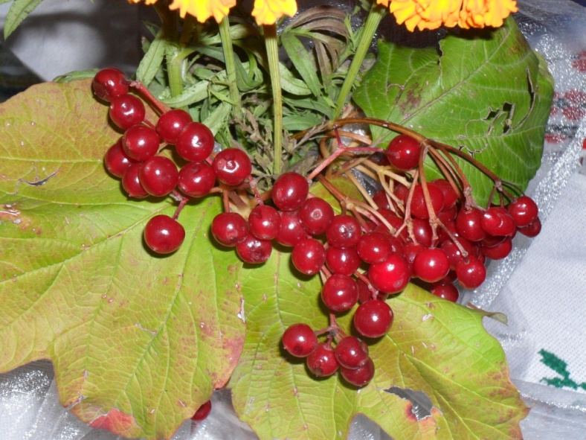

**ІІ. Інформація групи «Дослідники».**

**Калина - дерево українського роду.** Колись у сиву давнину вона пов'язувалася з народженням Всесвіту, вогненної трійці: Сонця, Місяця і Зірки. Тому й отримала калина таке ім'я від старослов'янської назви Сонця - Коло. А оскільки ягоди калини червоного кольору, то й стали вони символом крові та безсмертя роду. Ягоди калини червоні, що символізує безсмертя роду. Дуб і калина - символи краси і сили, але сили незвичайної, краси надзвичайної.

Деякі дослідники пов'язують її назву із сонцем, жаром, паланням. Калина часто відіграє роль світового древа, на вершечку якого птахи їдять ягоди і приносять людям вісті, іноді з потойбіччя. Та й саме древо пов'язує світ мертвих зі світом живих. Калина символізує материнство: кущ — сама мати; цвіт, ягідки — діти. Це також уособлення дому, батьків, усього рідного. Калина — український символ позачасового єднання народу: живих з тими, що відійшли в потойбіччя і тими, котрі ще чекають на своє народження. Калина уособлює й саму Україну. Як символ Батьківщини, вона «проросла» в гімнові січових стрільців:

Ой у лузі червона калина похилилася.

Чогось наша славна Україна зажурилася.

А ми тую червону калину підіймемо.

 А ми нашу славну Україну розвеселимо!

**Калина на рушнику** - символ неперервності сімейного життя.

Найбільш оспіваною породою в Україні є калина. Колись у сиву давнину вона пов'язувалася з народженням Всесвіту, вогненної трійці: Сонця, Місяця і Зірки. Тому і назву свою має від давньої назви Сонця — «Коло».

Її значна поширеність на теренах України, пов'язаність із родинно-побутовими, календарними обрядами (весілля, похорони, осінній обряд «похід на калину» та ін.) зумовили перехід із світу номінативної одиниці у світ художнього образу. Найбільше цей давній фольклорний образ виступає словом-символом як домінанта в асоціативному зв'язку калина — дівчина (мати), калина — Україна, калина — кров. Домінує загальнопоширена спорідненість «калина — дівчина». Цю стійку асоціацію розглядали видатні фольклористи Микола Костомаров, О. Веселовський, Олександр Потебня.

**Також калина вважалась «весільним деревом»** і була обов'язковою учасницею весільного обряду. Гілками калини прикрашали столи, весільні короваї, дівочі вінки й гостинці. Другий вид символічної спорідненості калина — Україна притаманний найбільше стрілецьким і повстанським пісням. Плоди калини стали символом мужності людей, що віддали своє життя боротьбі за Україну.

Завдяки червоним ягодам, які нагадують краплі крові, калина в українців стала **символом пролитої козацької крові.** Ця архаїчна значущість слів калина — кров за традицією зберігається і у піснях воєнної тематики нового часу: У діброві при долині вітер повіває, Там над стрільчиком калина слізоньки ковтає. Ой червоні тії сльози з стрілецької рани, Впав бідненький при долині, більше вже не стане Подібно, «калина на могилі» має стійке символічне значення: тужлива пам'ять за померлим на чужині молодим козаком чи хлопцем, сином, братом:

 А на тій могилі червона калина,

 За стрільцем ридає молода дівчина.

**ІІІ. Група «Практики». Виготовлення та створення виставки дитячих робіт.**

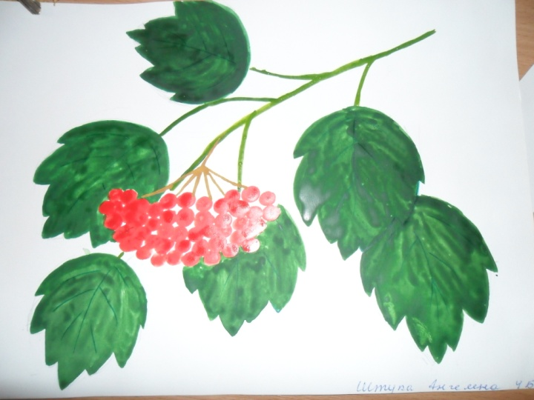 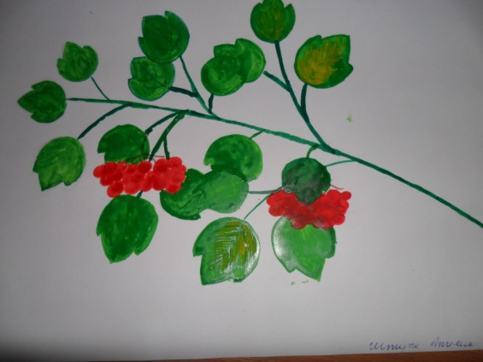

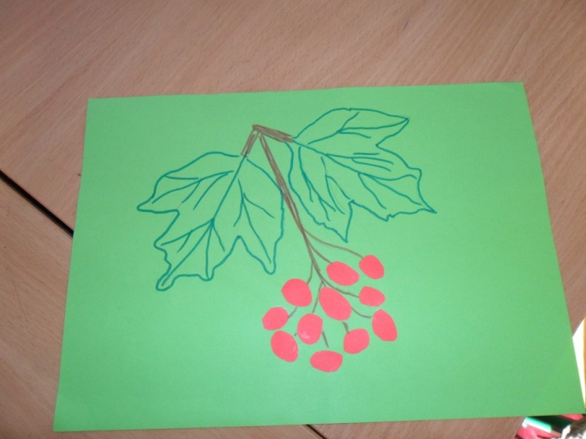 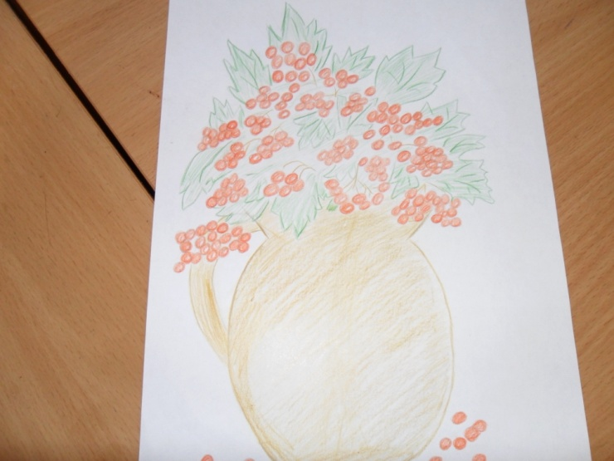

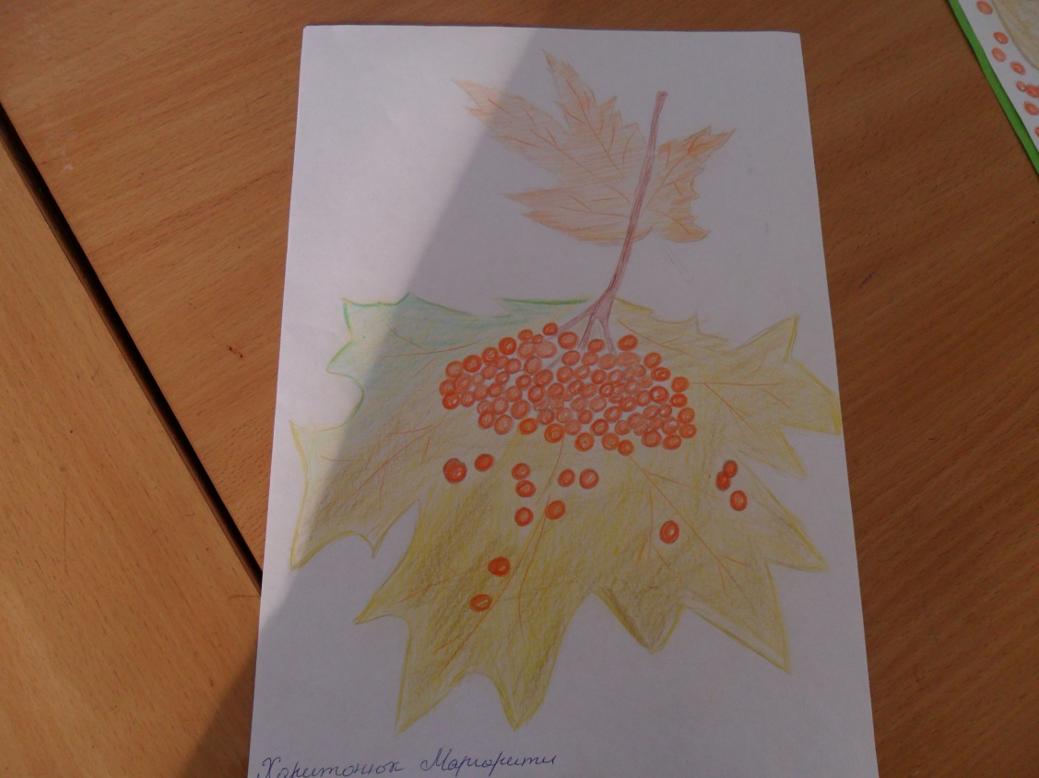 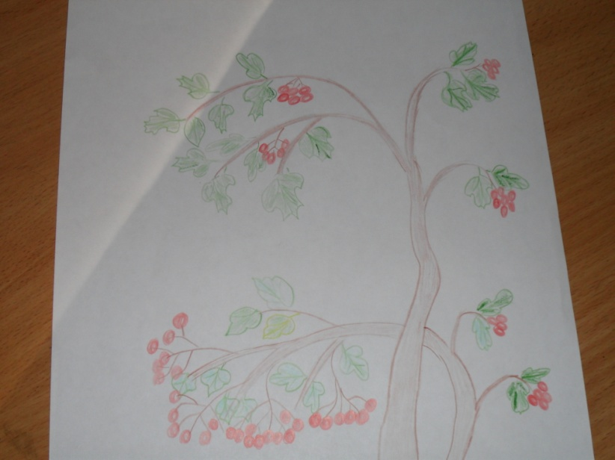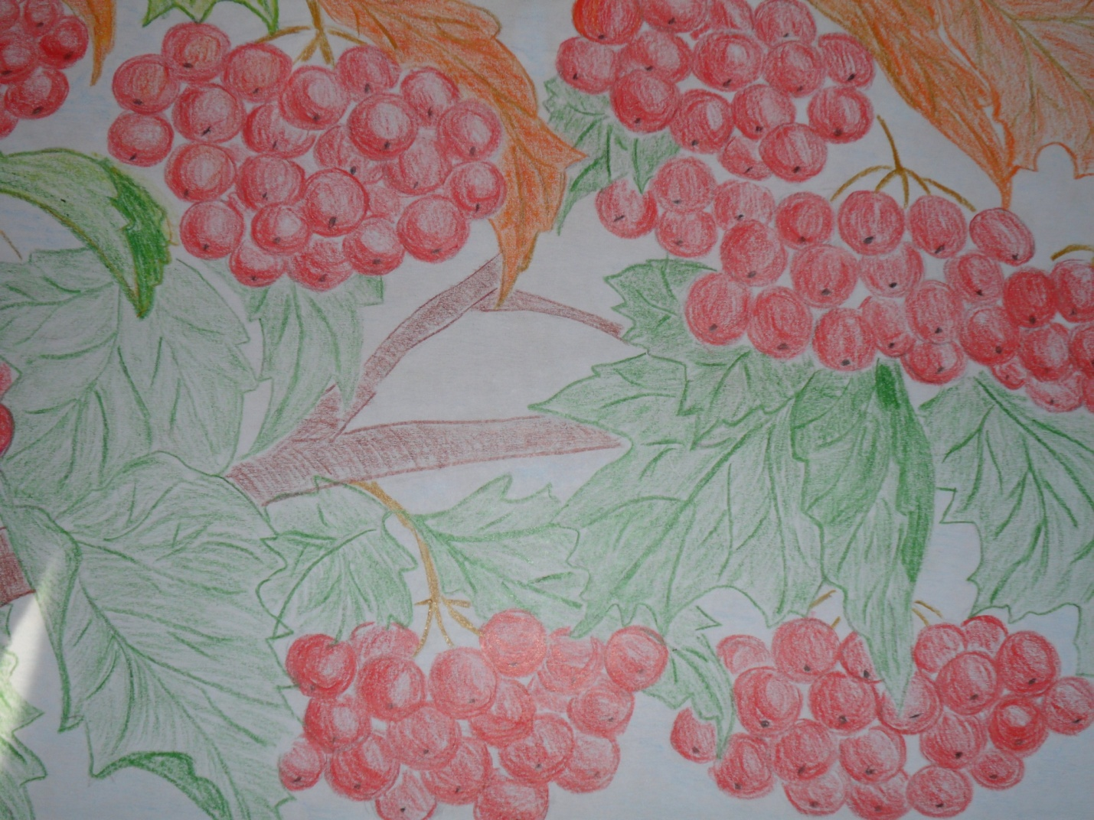

***ІV. Інформація групи «Літератори».***

У віршах ягоди калини часто порівнюються з червоним намистом – коралами,вродливою дівчиною.

1. Ось калина над рікою

Віти стелить по воді.

Хто це щедрою рукою

Їй намистечко надів?

Червонясте, променисте –

Розцвітає, як вогні…

Дай хоч трішечки намиста,

Калинонько і мені!

2. Колишися, калинонько, колишися,

Зеленими листочками розпишися,

Сонячними променями розмалюйся,

З дужим вітром буйнесеньким розцілуйся,

А ще й срібною росою вмийся чисто,

Надінь свої ягідоньки, як намисто.

3. Цвіте калина в нашому саду.

Її просту одежу вінча вінок, як ніжну молоду.

Віночок із малесеньких квіточок,

Не пишних, некрикливих, непримітних.

Вона отак, як наша доля, квітне

Вона Вкраїни рідної вінок.

А восени, як ватра, спалахне!

Своїм осіннім кетягом сяйне

І звеселить осінні тихі далі.

4. Червоні кетяги калини

Горять вогнями усіма.

Без калини нема України.

Без народу Вкраїни нема.

Великий український поет Т. Шевченко дуже любив цю рослину. Він вжив слово «калина» у «Кобзарі» аж 385 разів. Давайте і ми пригадаємо деякі з цих віршів.

1. Сонце гріє, вітер віє 2. Тече вода з-під явора

З поля на долину, Яром на долину.

Над водою гне з вербою Пишається над водою

Червону калину. Червона калина.

1. Защебече соловейко 4. Три явори посадила

В лузі на калині - Сестра при долині,

Заспіває козаченько, А дівчина заручена –

Ходя по долині. Червону калину.

Багато віршів великого Кобзаря стали піснями.

З давніх-давен український народ опоетизував цей кущ, оспівав у піснях, легендах, переказах.

1. Співа соловейко про сонце й хмаринку, 2. А калина біля броду

Про любу Вкраїну, що квітне в барвінку. Білі квіти розпускає.

І нам не наслухались гарних пісень: На свою чарівну вроду

В садок під калину приходим щодень. Задивляється у воду,

Квітне-пишається в лузі калина, Соловейка виглядає.

Пісня лунає в саду солов’їна.

На морозі, як жарини,

В лузі ягоди калини.

Пурх горобчик: «Жив-жив-жив! –

Дзьобнув ягідку й ожив. –

Я ледь з голоду не згинув,

Красно дякую, калино!»

Схилилась калина на воду,

Дивилась на красную вроду,

Горобчики з поля летіли,

Всі ягоди з неї об’їли.

У сумі калинонька мила

Все листя у воду зронила.

Прийшли за вітрами морози –

Замерзли в калиноньки сльози.

Про калину складено багато легенд і переказів. Чому цей кущ так і називається, чому українська земля стала для нього рідною, розповідає легенда.

Давним - давно це було. В одному селі жила чарівна  і привітна дівчина. Звали її Калинкою. Люди любили її за добре і щире серце. Якось навесні Калинка каже до матері.

«Мамо,піду ясьогодні долісу, помилуюся його красою. Я так за ним скучаю.»

«Іди, доню, тільки шлях до лісу довгий і курний, по шляху жодного кущика, жодної деревинки, Навіть від пекучого сонця немає де сховатися. От якби посадили якусь деревинку край дороги, **к**олись під нею перехожий відпочине».

Пішла Калинка в ліс. Довго милувалася його красою, А потім знайшла в гущавині стебельце, повертаючись назад посадила його край дороги.Кожний день Калинка аж від своєї хати носила воду з криниці і поливала його. І почав з цього стебельця розростатися великий кущ. Іде якось шляхом подорожній, стомився і сів перепочити під кущем. Усміхнувся: «Спасибі роботящим рукам, що цей кущ посадили». Тут увесь кущ, ніби від сну стрепенувся, враз укрився білим –білим цвітом. Дивиться перехожий, що воно далі буде. Осипався цвіт, замість нього ягоди червоні, як намистинки виблискують.  І дивно, що в кожній ягідці заховане зернятко, схоже на мале серце. Прийшла Калинка до свого улюбленця і здивувалася, а кущ нахилився до неї і шепоче: « Це на згадку про твоє добре серце, а щоб люди тебе не забували, подаруй мені своє добре ім'я, Калинко». Та налетіли чорні круки на отчий край. Щоб врятувати від них рідні оселі, Калинка завела їх  у непрохідні хащі і там загинула від шаблі ворога. Саме з крові дочок українського народу зросли калинові кущі, а насіння ягід - то їхні померлі серця.

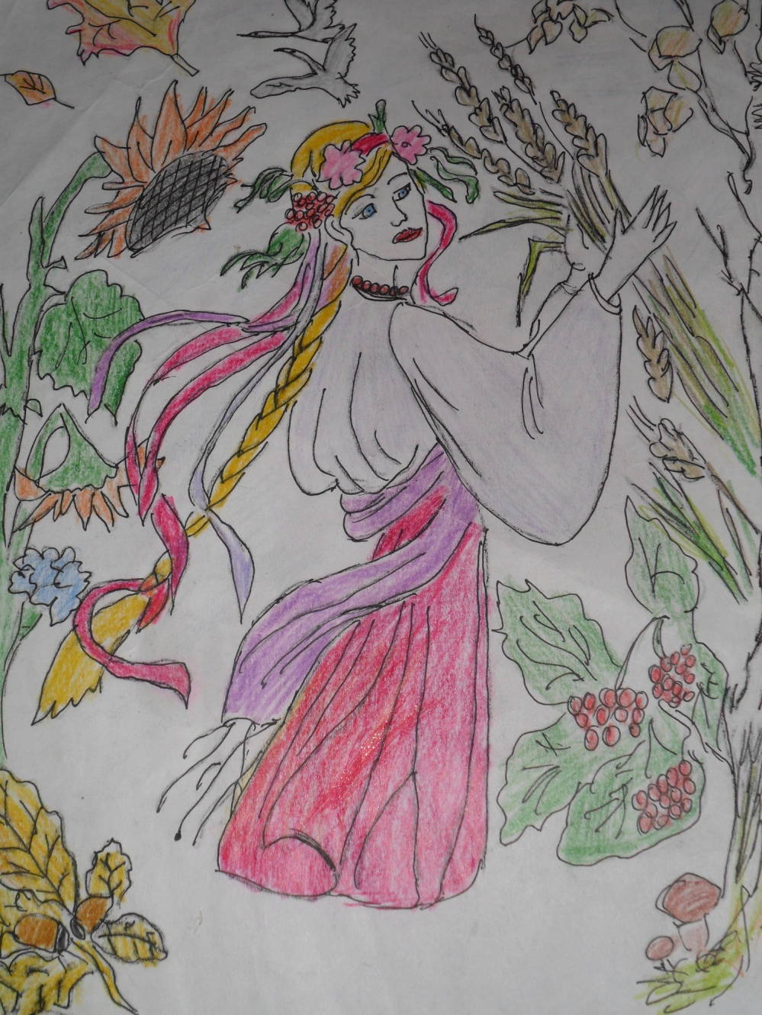

  Калинові сльози

Чумаки від’їжджали в далеку дорогу

              І калину везли ,проти лиха підмогу.

              Запоріжці пили із калини напій,

              Як за правду і волю виходили в бій.

Ми в калині родились, в калині зростали,

              Ми в сопілки з калини журбу виливали,

              І калину на серці несли в домовині,

              На могилах у нас виростали калини.

І цвіла наша доля калиною лузі,

              Розвивалась піснями в скорботі і тузі.

              Стали душі у нас і терпкі й гіркуваті

              Бо калинове горе живе в нашій хаті.

  Нас давно, як калину, отак поламали,

              Як калину червону, в пучки пов’язали.

А ми пута розірвем і будемо жити

              І калину червону ми будем садити.

І садити й любити й ніжно плекати,

Їсти ягоди з неї гіркі й терпкуваті.

              Хай нам стукають в серце калинові сльози,

Щоб ми більше не гнулись в негоди і грози.

Розростуться, розквітнуть гаї калинові,

                І сопілки заграють мелодії нові.

                Кожну душу зігріють, застиглу й холодну,

                І розбудять і славу і силу народну.

Тож давай-но посадим калину червону,

Нашу радість гірку і від зла охорону.

                 Ми у неї дістанемо мужність і сили,

                 Щоб калиновий край врятувать від могили.

**Прикмети**

Як цвіте калина - сій гарбузи.  
Якщо на калині багато ягід - зима буде холодна.

**Приказки**

Любуйся дитиною, коли росте, а калиною, коли цвіте.  
Посаджена калина біля хати принесе щастя в сім'ю.  
Стоїть у дворі дівонька, як над ставом калинонька.

У лузі калина з квіточками, неначе матуся з діточками.

Україна, мов калина.  
 **Оцінка результатів проекту.**

**Презентація проекту**

Під час презентації проекту кожна група демонструвала свій матеріал, звітувала про активну ( пасивну ) участь кожного учасника на певному етапі роботи. У кінці вирішили створити інформаційний фотоальбом

**Підсумок.** У злих, недобрих людей калина не росте, а тільки у щирих, добрих .Так будьте добрими і чуйними, посадіть біля своїх осель калину. Бережіть калину, шануйте! Бо червона калина є символом нашої рідної неньки України.